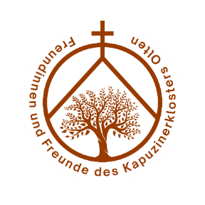

**ABENDLOB**

**in der Klosterkirche**

Ein Bild, das Im Haus, Mobiliar, Wand, Gang enthält.

**Mittwoch, 22. Januar 2025**

**um 18.30 Uhr**

Im Jahr 2025 gibt es zwei Neuerungen beim Abendlob: Es **beginnt erst um 18.30 Uhr** und der Pfarrer der christkath. Kirche, Daniel Konrad, gestaltet diese Feier abwechslungsweise mit Werner Good. Wir hoffen, dass noch eine Theologin der ev.-ref. Kirche mit uns diese Feiern gestalten wird.

Schon früh wurde in der Kirche die Tradition der Juden übernommen, die drei Mal im Tag beten, wie dies auch die Muslime tun. Aus dieser Tradition entwickelte sich das Stundengebet, das hauptsächlich in den Klöstern bis heute gepflegt wird – so auch bei den Kapuzinerbrüdern. Diese Tradition nehmen wir hiermit auf und wollen sie weiterhin im Kloster jeweils am 4. Mittwochabend im Monat pflegen.

Die Choralschola des Martinschors begleitet uns beim Singen der Psalmen und Lieder. Die Texte und Lieder stehen jeweils unter einem bestimmten Thema. Bei diesem Abendlob ist es «Licht der Welt». Wir stehen in der Zeit zwischen Epiphanie (Erscheinung des Herrn am 6. Januar) und Maria Lichtmess (am 2. Februar). Darum nehmen wir dieses Thema «Licht» noch einmal auf.

Wir laden alle Christinnen und Christen und auch weitere Interessierte zu dieser halben Stunde der Besinnung und des Gebetes in die Kirche des Kapuzinerkloster in Olten ein.